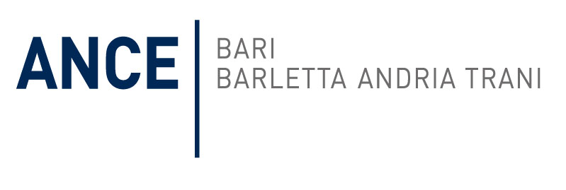


SEMINARIO
IL DECRETO LEGGE SBLOCCA CANTIERI
LE MODIFICHE AL CODICE DEI CONTRATTI PUBBLCI

LUNEDI’ 15 LUGLIO 2019 – ORE 9,30
Sala Consiglio – Confindustria Bari BAT
Bari, Via Amendola 172/5
_____________________________

PROGRAMMA

Ore 9,30 Registrazione partecipanti
Ore 9,45 Saluti
Arch. Beppe Fragasso
Presidente ANCE Bari BAT

Ore 10,00 Relazione
Avv. Michela Mancini
Direzione Legislazione Opere Pubbliche Ance
Ore 11,30 Dibattito

Ore 12,30 Conclusioni

_____________________________
SCHEDA DI PARTECIPAZIONE

Nome ________________ Prov. ___________________
Cognome ________________ C.A.P. ___________________
Funzione ________________ Telefono ___________________
Impresa ________________ Fax ___________________
Indirizzo ________________ E-mail ___________________
Città ________________

La partecipazione è gratuita
Per motivi organizzativi si prega di voler compilare il presente modulo da restituire ai nostri uffici (segreteria.ance@confindustria.babt.it) entro e non oltre il 10 luglio p.v.

I dati personali saranno utilizzati solo ai fini organizzativi dell’incontro ai sensi del GDPR (Regolamento UE 2016/679) in materia di privacy.

